Yêu cầu:

Làm hiệu ứng Slideshow. Khi trang web load xong, giao diện sẽ như hình sau: 1 hình lớn và 4 button: **first**, **previous**, **next** và **last**. Có 4 hình theo thứ tự: 0.jpg, 1.jpg, 2.jpg, 3.jpg.

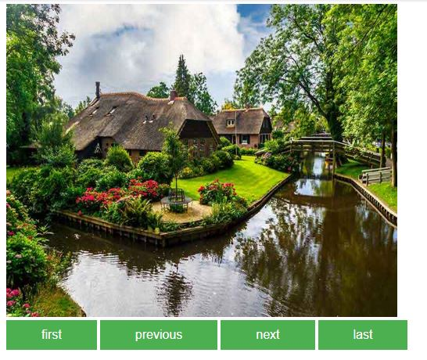

Viết mã Javascript xử lý sự kiện click cho 4 button như sau:

* First: hiển thị hình 0.jpg
* Last: hiển thị hình 3.jpg
* Previous: hiển thị hình trước đó
* Next: hiển thị hình kế.

Sinh viên viết mã Javascript vào file **code.js**.